
УЧАСТИЕ НЕЙРОНОВ МОТОРНОЙ КОРЫ КРОЛИКА

В ОБЕСПЕЧЕНИИ ИНСТРУМЕНТАЛЬНОГО ПОВЕДЕНИЯ
ДО И ПОСЛЕ ХРОНИЧЕСКОЙ АЛКОГОЛИЗАЦИИ:
СРАВНЕНИЕ С ЛИМБИЧЕСКОЙ КОРОЙ
© 2002 г. Ю. И. Александров, Ю. В. Гринченко, В. Н. Мац*, С. Лаукка**, А.В. Корпусова
Институт психологии РАН, Москва
* Институт высшей нервной деятельности и нейрофизиологии РАН, Москва
** Университет г. Оулу, Финляндия
Поступила в редакцию 16.10.2000 г.
Принята в печать 10.01.2001 г.
Эффект острого введения этанола выражен достоверно сильнее в лимбической, чем в моторной коре [9]. Мы предположили, что первая из них является более чувствительной и к хронической алкоголизации (ХРАЛ). Опыты показали, что как морфология, так и нейрональная активность в лимбической коре серьезно модифицируются после ХРАЛ [7]. Недостающим компонентом проверки упомянутого предположения было сопоставление полученных данных с результатами анализа влияния ХРАЛ на моторную кору. В экспериментах на 6 кроликах, у которых изучали морфологию антеро-латерального отдела моторной коры и активность ее нейронов в инструментальном пищедобыва-тельном поведении после ХРАЛ (9 месяцев), обнаружено, что, действительно, как по морфологическому, так и по функциональному критериям лимбическая кора модифицируется сильнее, чем моторная. Наличие именно в лимбической коре здоровых индивидов значительного числа нейронов, которые прекращают импульсацию при введении этанола, рассматривается в качестве одной из важнейших причин этого различия. Подобные прекращения импульсации, повторяющиеся в процессе ХРАЛ, препятствуют реализации и достижению результатов систем, по отношению к которым данные нейроны специализированы, а следовательно, получению нейронами, в первую очередь этими, метаболитов, необходимых для их выживания и функционирования.

Д.О. Хебб [20, с. 210] предположил, что, изменяя активность нервной системы в целом, алкоголь может на одни нейроны действовать сильнее, чем на другие. Действительно, оказалось, что острое введение алкоголя (этанола) по-разному влияет на различные структуры мозга и даже на рядом лежащие нейроны [23, 33]. Природа этой селективности оставалась неизвестной [33]. В наших предыдущих работах [9-11] были получены экспериментальные аргументы в пользу того, что критическим фактором, определяющим эффект этанола, является системная специализация нейронов, т.е. их принадлежность к определенным функциональным системам. Разные типы специализации, которые были подробно описаны нами ранее [2, 7-12], могут быть объединены в две большие группы: 1-я - нейроны, вовлекающиеся в обеспечение новых систем (Н-нейроны), сформированных при обучении животных инструментальному пищедобывательному поведению и 2-я - нейроны, вовлекающиеся в обеспечение старых систем (С-нейроны), сформированных на более ранних этапах индивидуального развития.
Обнаружено, что паттерны специализации (наборы типов специализации и количественное соотношение нейронов, принадлежащих к этим
типам) после выработки инструментального поведения кардинально различаются в антеролате-ральном отделе моторной коры по сравнению с лимбической корой (29d): в первой выявляется на порядок меньше Н-нейронов: 2% и 28% соответственно [9, 11]. Острое введение этанола (1 г/кг внутрибрюшинно) достоверно сильнее сказывается на активности Н-нейронов [10, 11]. Оно приводит к значимому уменьшению числа активных нейронов в лимбической коре за счет избирательного подавления активности Н-нейронов. В результате паттерн специализации нейронов лимбической коры в экспериментах с введением этанола по сравнению с контрольными экспериментами, в которых вводится физиологический раствор, принципиально (но обратимо) изменяется. Если в контрольных экспериментах число Н-нейронов превышает число С-нейронов, то в экспериментах с введением этанола это соотношение становилось обратным: С-нейроны начинают превалировать. Подавление активности Н-нейронов более выражено в верхних (II—IV), чем в нижних (V-VI) слоях коры. В антеролатеральном отделе моторной коры, в котором С-нейроны составляют подавляющее большинство, ни изменения числа активных нейронов, ни достовер-

85

86 АЛЕКСАНДРОВ и др.

ного изменения паттерна специализации в экспериментах с введением этанола не обнаруживается.
Хорошо известно, что эффекты хронического введения этанола также селективны. Причем, как и в случае с острым введением, оставалось неясным, почему некоторые клетки в большей степени, чем другие подвержены действию хронической алкоголизации [31, с. 124]. Исходя из сказанного выше, а также учитывая существующее в литературе общетеоретическое представление о том, что структуры и механизмы, наиболее тесно связанные с эффектами острого введения аддик-тивных веществ у здоровых индивидов, имеют максимальное отношение и к хроническим эффектам этих веществ [24, 25], мы предположили, что из двух упомянутых выше структур основной мишенью хронической алкоголизации является лимбическая кора, а в ней - верхние слои. Публикации, посвященные анализу изменений активности нейронов у бодрствующих животных после хронической алкоголизации единичны [16], а данные о модификациях нейронного обеспечения сложного поведения под влиянием последней, насколько нам известно, отсутствовали. Проведенная нами экспериментальная проверка выдвинутого предположения [7] позволила получить данные такого рода и показала, что чувствительная к острому введению этанола лимбическая кора (в особенности ее верхние слои) серьезно модифицируется вследствие его хронического воздействия.
Недостающим компонентом проверки упомянутого предположения о том, что лимбическая кора является более чувствительной к хронической алкоголизации, являлось сопоставление эффектов хронической алкоголизации на активность и морфологию антеролатеральной коры с эффектами, обнаруженными нами ранее [7] при исследовании лимбической коры. С целью восполнения данного пробела был проведен морфологический и электрофизиологический анализ влияния хронической алкоголизации на нейроны антеролатерального отдела моторной коры. Результаты этого анализа в сопоставлении с полученными ранее при изучении лимбической коры излагаются в настоящей работе.
МЕТОДИКА
Эксперименты проведены на шести взрослых кроликах-самцах массой около 3 кг, предпочитающих в ситуации свободного выбора раствор этанола воде и использованных также для изучения лимбической коры [7]. В качестве "здорового контроля" использовали животных, на которых было проведено изучение острых эффектов алкоголя на активность нейронов моторной коры [9].
В процессе хронической алкоголизации, длившейся 9 мес, животные имели постоянный доступ к поилкам ("Cemic OY", Финляндия) с водой и раствором этанола (7%-ный раствор первые две недели и затем 10%-ный). Число дней, когда животные пили больше воды, чем раствора этанола, уменьшалось от 18% в первые два месяца алкоголизации до 4% к 6-9 месяцу. Потребление этанола на 1 кг массы тела достигало 4.4 ± 0.2 г/кг/день к концу 2-го месяца и затем градуально уменьшалось до 2.7 ± 0.2 г/кг/день к концу алкоголизации. Подобное уменьшение может рассматриваться как следствие характерного для поздних стадий формирования зависимости от алкоголя понижения толерантности [4]. Для того чтобы тестировать наличие потребности в этаноле, мы после 8 мес. алкоголизации не давали раствор алкоголя животным в течение 24 ч, оставляя им только воду. После этого в последующие дни потребление этанола возрастало в среднем на 25% по сравнению со среднемесячным потреблением. При этом мы не отмечали выраженных физических признаков синдрома отмены, которые редко наблюдаются у животных, потребляющих алкоголь в режиме свободного выбора, и которые не являются обязательным признаком зависимости [24, 25].
Как и в экспериментах со здоровыми животными [9], острое введение этанола в экспериментах с введением этанола осуществляли интрапе-ритонеально (12%-ный этанол в изотоническом растворе) в дозе 1 г/кг перед началом регистрации и затем через каждые 1.5-2 часа по 0.3-0.5 г/кг до конца эксперимента. В контрольных экспериментах вводили эквивалентные объемы изотонического раствора. После контрольных экспериментов в клетке вивария животные получали 1 г/кг, а после экспериментов с введением этанола - 0.5 г/кг этанола.
Процедура обучения инструментальному пи-щедобывательному поведению, экспериментальная камера, снабженная двумя расположенными у противоположных стенок камеры (ближней и дальней по отношению к видеокамере, см. ниже) устройствами (педаль и автоматически подающаяся при ее нажатии кормушка), а также техника регистрации и анализа экспериментального материала были подробно описаны ранее [7, 8]. После обучения нажатию на педали и получению пищи из кормушек, которое проводилось до хронической алкоголизации, у кроликов формировалось циклическое поведение, состоящее из серии актов (подход к педалям, нажатие на педали, подход к кормушкам, захват пищи, разворот к педали и т.д.). Активность нейронов антеролатерального отдела моторной коры (координаты А = 3.8 ± 0.2; L = 3.6 ± 0.2), при стимуляции которого отмечаются движения нижней челюсти [29], отводилась стеклянными микроэлектродами, заполненными

ЖУРНАЛ ВЫСШЕЙ НЕРВНОЙ ДЕЯТЕЛЬНОСТИ том 52 № 1 2002

УЧАСТИЕ НЕЙРОНОВ МОТОРНОЙ КОРЫ КРОЛИКА В ОБЕСПЕЧЕНИИ 87

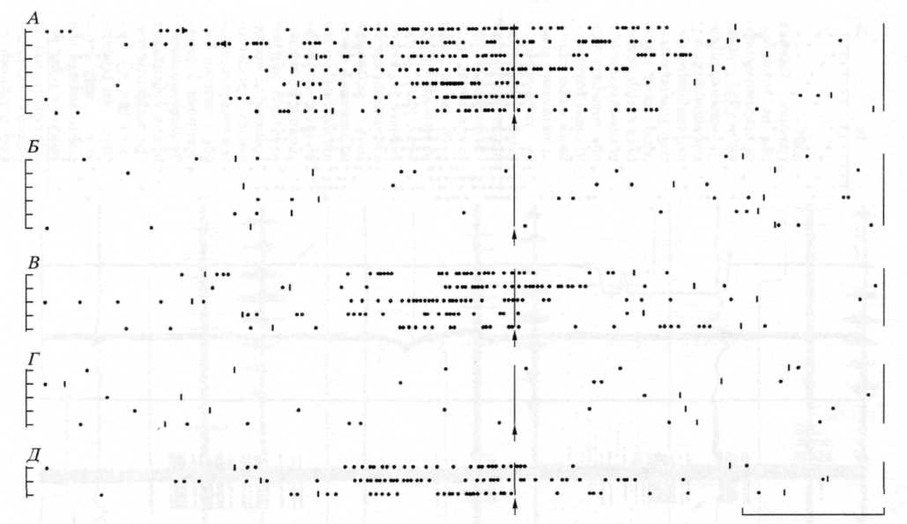

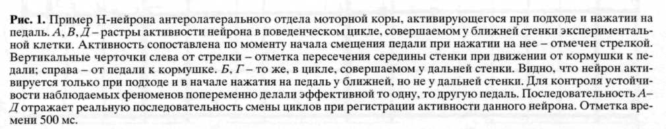

2.5 М КС1, сопротивление 1-5 мОм на частоте 1.5 кГц. Импульсная активность, электромио-грамма глубокой порции собственно жевательной мышцы и актографические отметки нажатия на педали, опускания головы в кормушки и пересечения середины стенки камеры на пути от педали к кормушке и от кормушки к педали записывались с помощью магнитографа. Параллельно проводилась видеорегистрация поведения и импульсной активности в цифровой форме. Локализация каждого нейрона по поперечнику коры определялась с помощью потенциометра, установленного на микроманипуляторе и соединенного с градуированной шкалой, показывающей глубину кончика электрода относительно поверхности коры. "Фоновая" частота подсчитывалась за весь период регистрации нейрона. Под активацией нейрона понимали появление во всех реализациях поведения (для нейронов без фоновой активности) или значимое увеличение частоты импульса-ции (для нейронов с фоновой активностью) в том или ином поведенческом акте. Как и другие авторы [32], в качестве статистического критерия ак-

тивации принимали превышение ее частоты над средней частотой фона на два стандартных отклонения и более. Клетки, имеющие активации, соответствующие указанным критериям, делились на С- и Н-нейроны.
Н-нейроны избирательно активируются во время акта подхода к кормушкам или захвата пищи только в одной, но не в другой кормушке, во время подхода и/или нажатия на одну педаль (см. рис. 1) или обе педали. Подчеркнем, что активация Н-нейронов неизменно появляется в специфичном для данного нейрона акте, несмотря на то, что этот акт, например подход к педали или к кормушке (для нейронов, активных при подходе к обеим педалям или кормушкам), характеризуется оппонентными движениями у противоположных стенок экспериментальной камеры. С-нейроны активируются при соответствующих движениях животного. Активация С-нейронов появляется при совершении специфичного для данного нейрона движения (поворот налево и/или направо, наклон и/или опускание головы и т.д.) вне зависимости от того, какой поведенческий акт этим дви-

ЖУРНАЛ ВЫСШЕЙ НЕРВНОЙ ДЕЯТЕЛЬНОСТИ том 52 № 1 2002

88 АЛЕКСАНДРОВ и др.
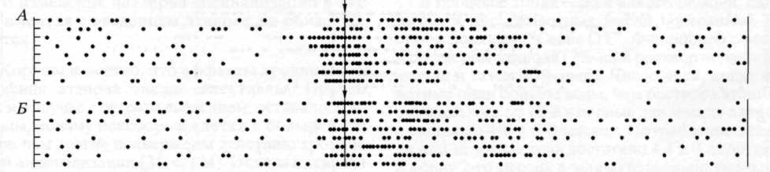
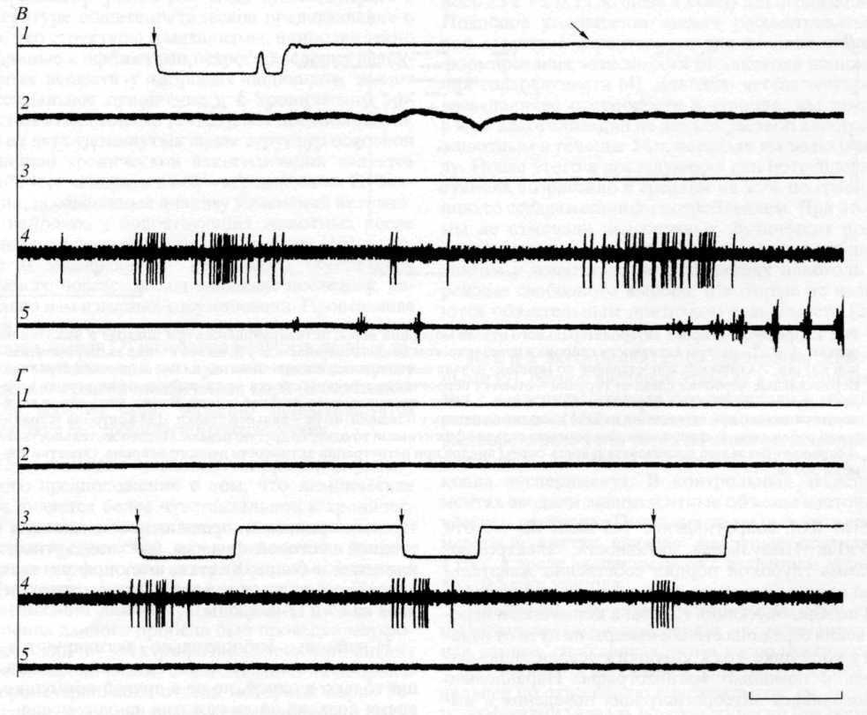
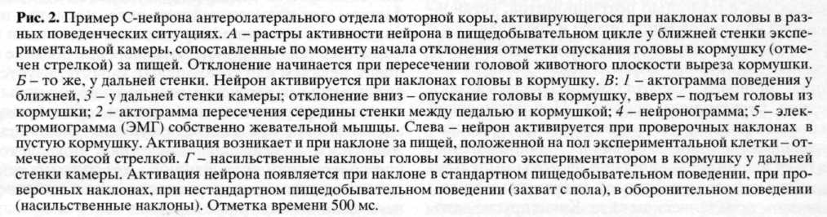
ЖУРНАЛ ВЫСШЕЙ НЕРВНОЙ ДЕЯТЕЛЬНОСТИ том 52 № 1 2002
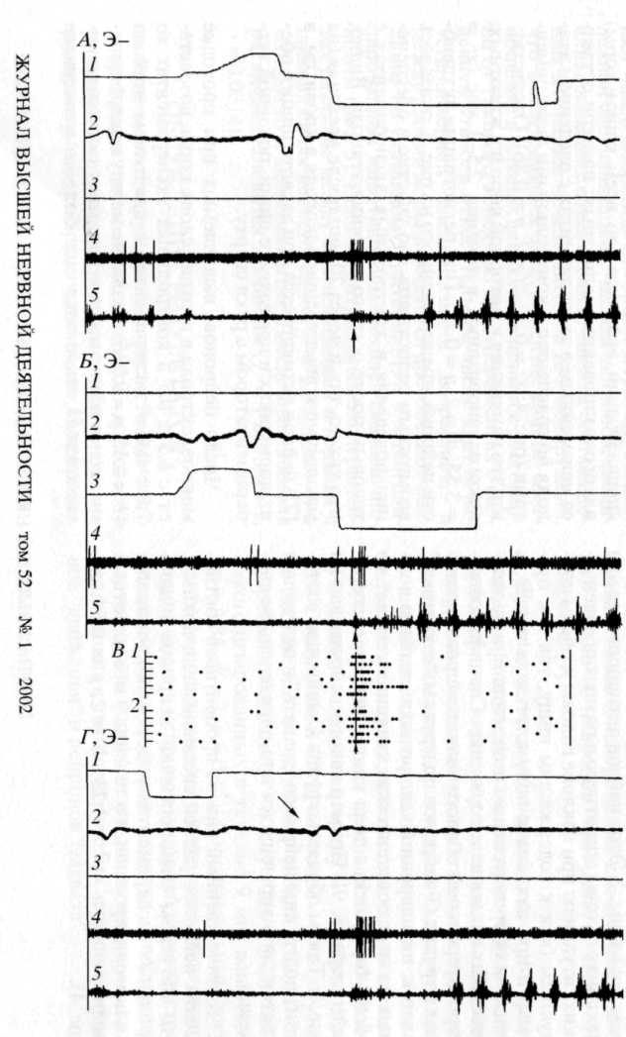
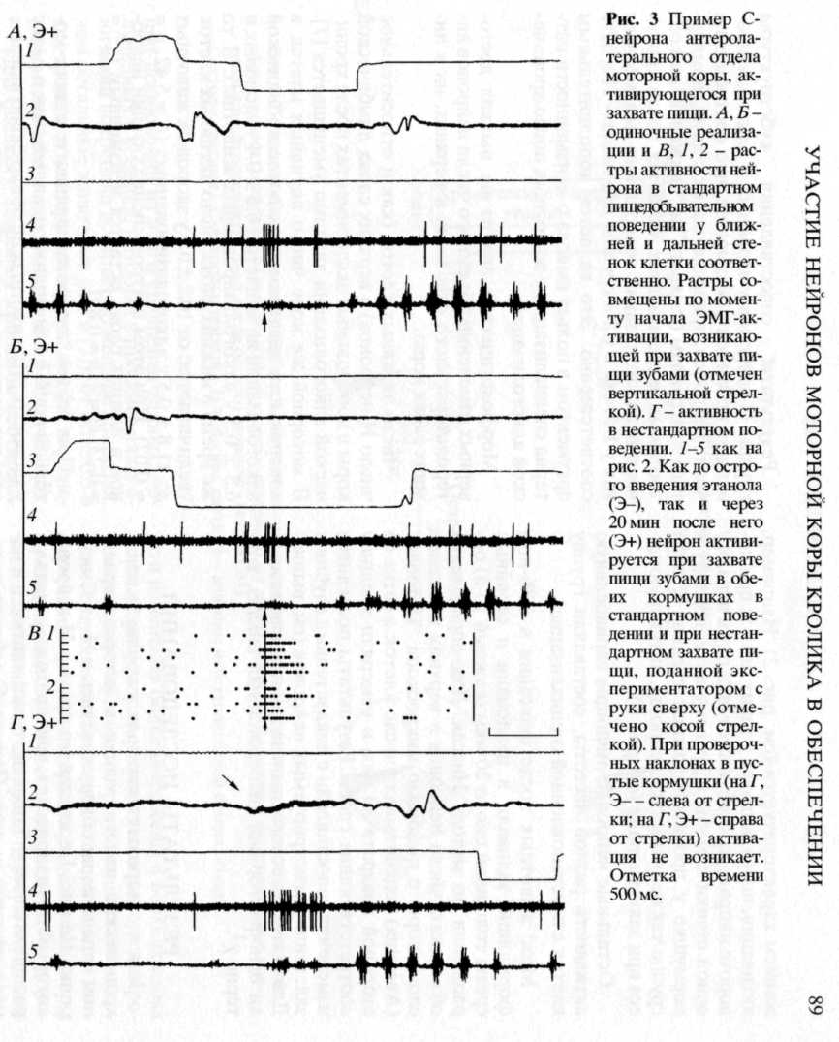
90 АЛЕКСАНДРОВ и др.

жением характеризуется (см. рис. 2). Например, активация, появляющаяся у таких клеток при повороте направо, соответствует подходу к педали у одной стенки камеры и другому акту: подходу к кормушке у противоположной стенки. К этой группе также относятся нейроны, активирующиеся при захвате пищи (см. рис. 3).
Остальные нейроны, имеющие вариабельную активность разной частоты, составляли группу клеток с неустановленной специализацией.
Мозг животных после фиксации в 10%-ном формалине заливали в целлоидин и серийные срезы толщиной около 20 мкм (каждый 10-й) окрашивали по методу Ниссля. Для определения объемного числа нейронов в верхних и нижних слоях коры с помощью микроскопа "Цетопан" (Австрия) подсчитывали число клеток в сетке со стороной квадрата 80 мкм и измеряли толщину соответствующих слоев. Результаты последнего измерения сопоставляли с показателями глубины залегания регистрируемых нейронов (см. выше). Для статистического анализа данных использовали однофакторный дисперсионный анализ, критерий х².
РЕЗУЛЬТАТЫ ИССЛЕДОВАНИЙ
Как и у здоровых животных, у кроликов после хронической алкоголизации в антеролатераль-ном отделе коры обнаруживались и Н-, и С-ней-роны. На рис. 1 представлен пример Н-нейрона, который активировался при подходе к педали, расположенной у ближней стенки клетки, и в начале нажатия на нее. Пример С-нейрона представлен на рис. 2. Этот нейрон активировался при наклонах головы животного в разных поведенческих ситуациях: при наклоне головы к обеим кормушкам (как к содержащим пищу, так и к пустым) и при наклоне к полу клетки за пищей, а также в оборонительном поведении при насильственных наклонах к кормушке. Спецификой ан-теролатеральной области является превалирование в группе С-нейронов подгруппы "захватных" клеток, активирующихся при захвате пищи в самых разных поведенческих ситуациях: захват из обеих кормушек, с пола клетки, из рук экспериментатора [8, 9]. Пример такого нейрона дан на рис. 3. Таким образом, группа С-нейронов состоит из подгруппы нейронов ''захвата" и подгруппы клеток, активирующихся при определенном движении.
Количественный анализ процентного соотношения нейронов разной специализации показал, что паттерны специализации нейронов в контрольных экспериментах у здоровых кроликов и у алкоголизированных в течение 9 мес животных не различались (х² = 1.23, df = 2, р=0.54; см. рис. 4).
Результаты сопоставления субструктуры группы С-нейронов у здоровых и алкоголизированных кроликов показывают, что соотношение числа нейронов, принадлежащих к двум упомянутым подгруппам ("захвата" и "движения") в контрольных экспериментах, остается после хронической алкоголизации совершенно неизменным как у 1-й, так и у 2-й группы кроликов - 71 и 29% соответственно. Это является дополнительным аргументом в пользу вывода о неизменности паттерна специализации у животных после хронической алкоголизации.
Морфологический анализ не выявил достоверных изменений объемного числа нейронов ан-теролатерального отдела ни в верхних, ни в нижних слоях коры.
Число активных клеток (как и относительное число Н-нейронов) в верхних слоях лимбической коры в контрольных экспериментах после хронической алкоголизации значимо уменьшается [7]. В моторной же коре число активных клеток в контрольных экспериментах после хронической алкоголизации не меняется: 6.6 ± 0.4 у здоровых и 6.5 ± 0.5 у алкоголизированных животных. В то же время в нижних слоях число активных клеток увеличивается: от 10.2 ± 0.5 у здоровых животных до 11.8 ± 0.5 у алкоголизированных (F = 5.42, р= 0.02). При этом паттерн специализации нейронов в нижних слоях остается неизменным (х² = 0.23, df= 2, р = 0.89).
При оценке антеролатерального отдела моторной коры у алкоголизированных (как и ранее у здоровых [9]) животных не обнаружено влияние острого введения этанола на суммарный паттерн специализации нейронов (по всем слоям коры) алкоголизированных животных: паттерн остается неизменным в экспериментах с введением этанола по сравнению с контрольными экспериментами (рис. 4; х² = 0.30, df= 2,p = 0.86). Отсутствуют эти изменения в моторной коре и у животных, алкоголизированных в течение 2.5-3 мес (х² = = 3.55, df= 2, р= 0.17). При регистрации активности нейрона, представленного на рис. 3, оказалось возможным сопоставить его участие в обеспечении поведения в контрольных экспериментах с таковым после острого введения этанола. Видно, что как до, так и через 20 мин после введения (на максимуме концентрации алкоголя в крови, см. в [7]) нейрон активируется при захвате пищи в обеих кормушках и при захвате пищи, поданной экспериментатором с руки сверху.
Число нейронов, выявляемых при проходке микроэлектрода в верхних слоях коры, возрастает с 6.5 ± 0.5 в контрольных экспериментах до 7.8 ± 0.4 в экспериментах с введением этанола (F = 4.15, р = 0.046). Различие между контрольными экспериментами и экспериментами с введением этанола становится еще более выраженным

ЖУРНАЛ ВЫСШЕЙ НЕРВНОЙ ДЕЯТЕЛЬНОСТИ том 52 № 1 2002

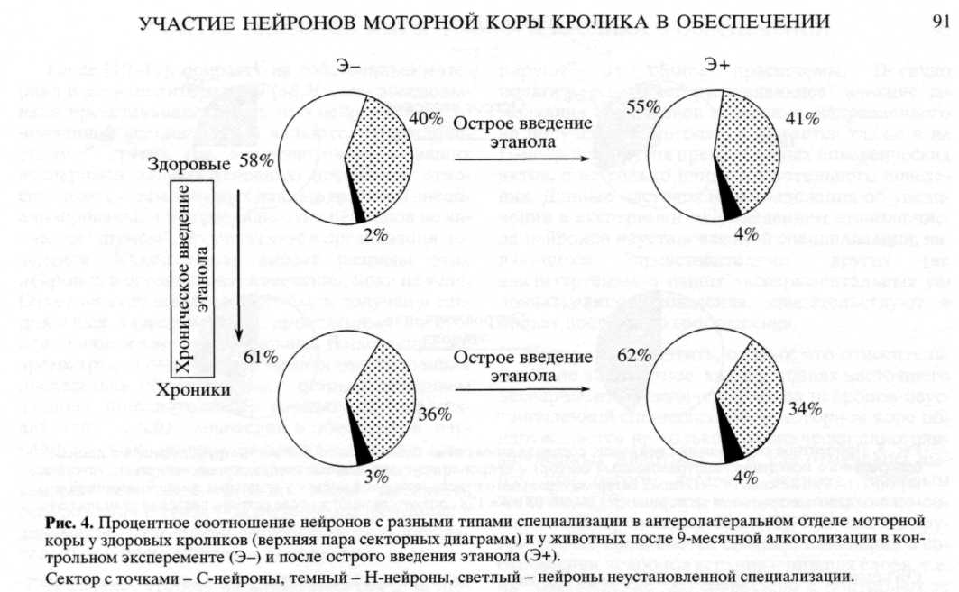

при исключении из этого сравнения данных, полученных у кролика, который в процессе алкоголизации потреблял достоверно меньше алкоголя, чем остальные животные (см. в [7]): от 6.7 ± 0.5 в контрольных экспериментах до 8.4 ± 0.5 в экспериментах с введением этанола (F = 5.31, р = 0.025). При оценке у здоровых кроликов соотношения числа нейронов моторной коры неустановленной специализации с числом нейронов, специализированных относительно систем, составляющих изучаемое поведение (С- и Н-), обнаружено, что в контрольных экспериментах данное соотношение в верхних слоях не отличается достоверно от такового в нижних. В экспериментах с введением этанола относительное число клеток неустановленной специализации возрастает, и между слоями коры появляется достоверное различие по указанному критерию [9]. У алкоголи-зированных животных был выявлен сходный феномен (рис. 5). Если в контрольных экспериментах различие между соотношениями в верхних и нижних слоях недостоверно (х² = 2.04, df = I, p = = 0.15), то в экспериментах с введением этанола различие становится значимым (х ² = 10.15, df= 1, p = 0.0014).

ОБСУЖДЕНИЕ РЕЗУЛЬТАТОВ
Ранее мы обнаружили, что после 9-месячного потребления этанола у кроликов достоверно уменьшается число нейронов в лимбической коре, причем гибнут преимущественно Н-нейроны.
Эти изменения более выражены в верхних слоях коры. В результате у хронически алкоголизиро-ванных животных вне острого воздействия алкоголя (ситуация контрольных экспериментов) паттерн специализации нейронов лимбической коры принципиально отличается от такового у здоровых, напоминая в то же время паттерн специализации, имеющийся у последних после острого введения этанола (эксперименты с введением этанола): число С-нейронов превышает число Н-нейронов [7].
В отличие от лимбической коры в моторной коре не обнаружено влияния хронической алкоголизации на паттерн специализации. Видимо, паттерн специализации остается в этой структуре неизменным на всем протяжении 9-месячной хронической алкоголизации. В пользу этого свидетельствует тот факт, что паттерн специализации нейронов у животных, прошедших 2.5-3-месячную алкоголизацию (методику см. в работе [2]) -45% С-нейронов и 4% Н-нейронов - не отличается достоверно от паттерна специализации как здоровых кроликов (х² = 3.0, df= 2,p = 0.22), так и алкоголизированных в течение 9 мес животных (X² = 3.84, df= 2, р = 0.15). Дополнительным аргументом в пользу вывода о неизменности паттерна специализации нейронов моторной коры при хронической алкоголизации является совершенная неизменность соотношения числа нейронов, принадлежащих к двум подгруппам С-группы: нейронов "движения" и нейронов "захвата".

ЖУРНАЛ ВЫСШЕЙ НЕРВНОЙ ДЕЯТЕЛЬНОСТИ том 52 № 1 2002

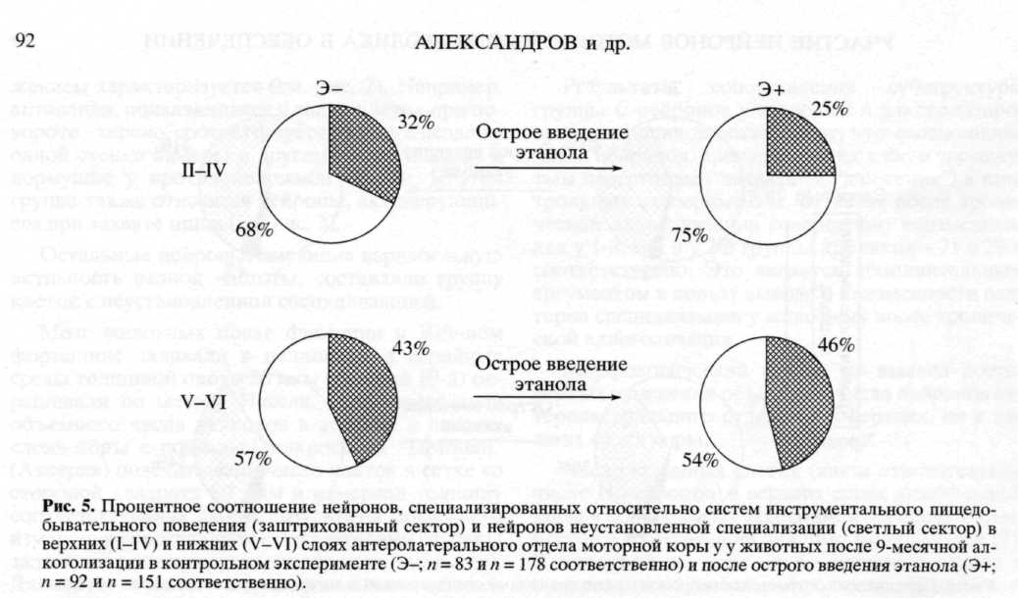

Объемное число нейронов в верхних (но не в нижних) слоях лимбической области коры у алко-голизированных животных по сравнению со здоровыми достоверно уменьшается [7].

В отличие от лимбической коры в моторной коре не обнаружено достоверного изменения объемного числа нейронов после хронической алкоголизации. Число активных клеток ( как и относительное число Н-нейронов) в верхних слоях лимбической коры в контрольных экспериментах после хронической алкоголизации значимо уменьшается [7].
В отличие от лимбической коры в моторной коре алкоголизированных по сравнению со здоровыми животных не обнаружено достоверного уменьшения числа активных клеток. Напротив, в нижних слоях отмечено увеличение числа активных нейронов без достоверного изменения паттерна специализации.
Острое введение этанола вызывает в лимбической коре алкоголизированных животных эффекты, противоположные таковым у здоровых, у которых уменьшается число активных клеток и относительное число Н-нейронов (см. введение): относительное число Н-нейронов и число активных нейронов в верхних (но не нижних) слоях коры возрастают по сравнению с ситуацией контрольных экспериментов [7].
В отличие от лимбической коры по критерию паттерна специализации нейронов моторной коры не обнаружено модификаций острых эффектов этанола от здоровых к алкоголизирован-ным животным. И у тех, и у других суммарный
паттерн антеролатерального отдела не изменяется.
Что касается числа активных нейронов в треке, у здоровых животных в моторной коре не было отмечено изменений при остром введении этанола [9]. У алкоголизированных животных в моторной коре наблюдается тот же феномен, что и в лимбической: число нейронов, выявляемых при проходке микроэлектрода, в верхних слоях коры достоверно возрастает. Однако сравнение состава дополнительно рекрутированных в экспериментах с введением этанола клеток лимбической коры и моторной коры вновь демонстрирует различия эффектов в этих структурах.
Сопоставив факт увеличения относительного числа нейронов неустановленной специализации с фактом увеличения числа активных нейронов в верхних слоях коры, мы статистически проверили предположение о том, что при остром введении алкоголя у хронически алкоголизированных животных наблюдается увеличение абсолютного числа активных нейронов неустановленной специализации в верхних слоях коры. Это предположение подтвердилось х² = 7.17, df= I, p = 0.007). В лимбической же коре этих животных в экспериментах с введением этанола увеличивается число активных Н-нейронов, демонстрируя, что уменьшенное число Н-нейронов у алкоголизированных животных определяется не только гибелью этих клеток, но и угнетением активности части из выживших клеток в ситуации отсутствия этанола (эксперименты с введением физиологического раствора [7]).

ЖУРНАЛ ВЫСШЕЙ НЕРВНОЙ ДЕЯТЕЛЬНОСТИ том 52 № 1 2002

УЧАСТИЕ НЕЙРОНОВ МОТОРНОЙ КОРЫ КРОЛИКА В ОБЕСПЕЧЕНИИ 93

Ранее [10-12], опираясь на собственный материал и данные литературы [18,30], мы обосновывали представление о том, что нейроны неустановленной специализации являются "представителями" других (не анализируемых в наших экспериментальных условиях) поведений, относительно систем которых данные нейроны специализированы, и что разряды этих нейронов не являются "шумом", но участвуют в организации поведения. Какой вклад вносят разряды этих нейронов в организацию поведения, пока не ясно. Ответ на этот вопрос может быть получен в специальных экспериментах, проведенных на субклеточном и клеточном уровнях. В настоящее же время трудно однозначно оценить значение и/или последствия обусловленного острым введением этанола дополнительного вовлечения "представителей" "чужих" поведений в обеспечение изучаемого нами инструментального пищедобыва-тельного поведения хронически алкоголизиро-ванных животных. Можно лишь высказать соображения о связи обнаруженного феномена с динамикой отношений между алкогольдобыва-тельным и преморбидным поведением.
Известно, что как на животных, так и на людей, хронически потребляющих алкоголь и находящихся под действием "отрицательного подкрепления" (недомогание, дисфория и т.д.), обусловленного его отменой [25, 26], острое введение алкоголя оказывает "нормализующее" действие. Оно временно сдвигает в сторону нормы метаболические показатели [13], субъективное состояние (как правило, за счет уменьшения признаков плохого самочувствия) [27], а также объективные показатели поведения [19, 22]. Мы предположили, что в основе обнаруженного нами улучшения показателей инструментального пищедобыва-тельного поведения у хронически алкоголизирован-ных животных, имеющего место после острого введения этанола, находится временное увеличение числа активных Н-нейронов, специализированных относительно систем данного поведения, и сдвиг паттерна специализации нейронов лимби-ческой коры в сторону показателей, характеризующих здоровых животных. Это увеличение может быть обусловлено связанным с достижением результата (получение этанола) замолканием Н-нейронов, специализированных относительно поведения, направленного на получение алкоголя и находящегося в конкурентных отношениях с предсуществующим пищедобывательным поведением [7, 12]. Поскольку в основе реализации любого поведения - одновременная реализация множества систем от наиболее новых (Н-нейро-ны) до прасистем (С-нейроны), причем одни и те же прасистемы используются в разных поведениях [1, 6], постольку можно сказать, что Н-нейро-ны поведения, направленного на получение алкоголя, и пищедобывательного поведения "конку-
рируют" за общие прасистемы. Логично полагать, что "растормаживающее" влияние за-молкания Н-нейронов поведения, направленного на получение алкоголя, сказывается также и на Н-нейронах других преморбидных поведенческих актов, а не только пищедобывательного поведения. Данные настоящего исследования об увеличении в экспериментах с введением этанола числа нейронов неустановленной специализации, являющихся "представителями" других (не анализируемых в наших экспериментальных условиях) типов поведения, свидетельствуют в пользу последнего соображения.
Интересно отметить, однако, что относительное (а не абсолютное, как в условиях настоящего эксперимента) увеличение числа нейронов неустановленной специализации в моторной коре обнаруживается не только у хронически алкоголи-зированных животных, но и, как отмечалось выше, при остром введении этанола здоровым животным [9] или при восстановлении после локальных повреждений мозга [8]. Ив том и в другом случае выявляются сходные изменения в соотношении нейронов верхних и нижних слоев, т.е. их "расхождение" по сравнению с контролем за счет увеличения числа нейронов неустановленной специализации. Возможно, это увеличение является общей характеристикой разных процессов, сопряженных с компенсацией, направленной на поддержание эффективности поведения.
Итак, проведенное сопоставление влияний 9-месячной алкоголизации на морфологию и активность моторной и лимбической коры подтверждает гипотезу о большей подверженности последней хроническому воздействию этанола. Чем эта большая подверженность обусловлена? С нашей точки зрения, чрезвычайно перспективный подход к решению этой проблемы состоит в изучении различий метаболизма (метаболических "потребностей" [1]) Н- и С-нейронов, а также Н-нейронов разных областей мозга (например, сравнение более чувствительных Н-нейронов лимбической коры и менее чувствительных - моторной).
Пока данный подход не реализован, мы, не зная молекулярно-биологических детерминант этих различий, можем, тем не менее, без особых опасений принять, что различия существуют и что они определяют разницу как в специализации, так и в чувствительности к этанолу сравниваемых групп клеток. Ранее мы приводили экспериментальные и теоретические аргументы в пользу представления, что достижение результата системы, к которой принадлежит нейрон, на уровне отдельной клетки означает получение ею необходимых метаболитов (от других нейронов, глиальных клеток и т.д.) и прекращает "предре-зультатную" активность данного нейрона [1, 6].

ЖУРНАЛ ВЫСШЕЙ НЕРВНОЙ ДЕЯТЕЛЬНОСТИ том 52 № 1 2002

94 АЛЕКСАНДРОВ и др.

Феномен "предрезультатной" активности получен также и в исследованиях других авторов. Так, Т. Ямамото и др. [32] заключают, что многие нейроны латерального гипоталамуса активируются в поведении, направленном на получение объекта, и замолкают при достижении последнего, а Дж. Чанг и др. [15] отмечают, что у крыс, обученных самовведению кокаина, в вентральном стри-атуме обнаруживаются нейроны, активность которых нарастает по мере совершения поведения, направленного на получение кокаина (нажатие на педаль, запускающее внутривенную инъекцию кокаина), и прекращается после введения кокаина. С позиций упомянутого представления о детерминации активности нейрона и, имея в виду, что при остром введении 1 г/кг этанола здоровым животным активность многих Н-нейронов (но не С-нейронов) прекращается [10, 11] и что этанол влияет на многие, в том числе опиатные рецепторы [21], мы сформулировали следующее представление. Этанол и продукты его метаболизма за счет первичных и, возможно, также вторичных эффектов создают такую околонейронную "микросреду", которая для части Н-нейронов оказывается по каким-то признакам сходной с формирующейся при достижении результатов систем, относительно которых эти Н-нейроны специализированы. Замолкание сразу многих Н-нейронов, специализированных относительно разных, в том числе в реальной жизни совместно не реализуемых типов поведения, симулирует одновременное достижение результатов последних. Субъективно это состояние характеризуется как эйфория -неадекватно радужное восприятие реальности.
Хроническая алкоголизация и формирование потребности в алкоголе сопровождается специализацией новых групп нейронов относительно систем поведения, направленного на получение алкоголя [12]. В ситуации отсутствия алкоголя, когда его получение известным способом невозможно и необходимо сформировать новую форму поведения, направленного на получение алкоголя, возникает рассогласование и экспрес-сируются ранние гены [26]. Эта экспрессия, связанная с фактором новизны, может быть рассмотрена как составляющая молекулярно-генетиче-ского каскада, лежащего в основе начала консолидации памяти и, возможно, в основе формирования новых специализаций нейронов в процессе научения [3, 5]. В чем различие между Н-нейронами поведения, направленного на получение алкоголя, и Н-нейронами преморбидного поведения? Активность последних, возникающая при необходимости достигнуть соответствующий результат поведения, может быть прекращена двумя способами - достижение этого результата или прием алкоголя; активность первых, во всяком случае части из них, только одним способом — прием алкоголя.
Если учесть, что в процессе хронической алкоголизации гибнут в достоверно большей степени Н-нейроны, то в рамках изложенного выше представления логично выдвинуть следующее предположение о причинах большей подверженности лимбической коры, точнее Н-нейронов этой области, действию хронической алкоголизации. Эти клетки при хроническом приеме алкоголя гибнут именно потому, что при каждом приеме алкоголя они прекращают импульсную активность, направленную на получение необходимых для своей жизнедеятельности метаболитов, не потому что получают потребные метаболиты, а из-за симулирующего действия этанола, одним из следствий которого, по-видимому, является модификация "систем обратных связей, предназначенных поддерживать соответствующий уровень нейронного метаболизма" [21, с. 51]. Возможно, механизм "симуляции" является одним из важнейших факторов нейротоксичности этанола на стадии формирования зависимости, вне выраженного действия вторичных факторов, обусловливающих поражение нервной системы (таких, например, как нарушение питания и дефицит тиамина) [17], и в отстутствие выраженного синдрома отмены, значительная гибель нейронов при котором [14, 28] может быть связана с другими механизмами (например, "токсическим перевозбуждением" [26]). Не исключено, что к последней группе факторов может быть отнесено все увеличивающееся по мере хронической алкоголизации "тормозное" действие Н-нейронов поведения, направленного на получение алкоголя, на остальные Н-нейроны. Поскольку в моторной коре Н-нейронов гораздо меньше, а имеющиеся, видимо, менее чувствительны к этанолу, чем таковые в лимбической коре [9], постольку моторная кора оказывается в меньшей степени подверженной эффектам хронической алкоголизации.
Итак, результаты настоящего исследования антеролатерального отдела моторной коры в со-поставлениии с полученными ранее при анализе лимбической коры [7] подтверждают гипотезу о том, что лимбическая кора, которая значительно более чем моторная чувствительна к острому введению алкоголя [9], как по морфологическому (объемное число нейронов), так и по функциональному (участие в обеспечении инструментального пищедобывательного поведения) критериям существенно более подвержена и хроническому действию алкоголя. Большая чувствительность к хронической алкоголизации может быть связана с тем, что именно в лимбической коре здоровых индивидов много Н-нейронов, которые прекращают импульсацию при введении этанола. Подобные прекращения импульсации, повторяющиеся в процессе хронической алкоголизации, препятствуют реализации и достижению результатов систем, по отношению к которым данные нейроны специа-

ЖУРНАЛ ВЫСШЕЙ НЕРВНОЙ ДЕЯТЕЛЬНОСТИ том 52 № 1 2002

УЧАСТИЕ НЕЙРОНОВ МОТОРНОЙ КОРЫ КРОЛИКА В ОБЕСПЕЧЕНИИ 95

лизированы, а следовательно, получению нейронами, в первую очередь этими, всего набора метаболитов, необходимых для их выживания и функционирования.
ВЫВОДЫ
- В отличие от лимбической коры, в которой
после 9-месячного потребления алкоголя число
вовлекаемых в обеспечение поведения Н-нейро-
нов уменьшается по сравнению с таковым у здо
ровых животных, в антеролатеральном отделе
моторной коры не обнаружено влияния хрониче
ской алкоголизации на паттерн специализации
нейронов.
- В отличие от лимбической коры хронически
алкоголизированных животных, в которой при
морфологическом анализе отмечается уменьше
ние объемного числа нейронов, в моторной коре
не обнаружено достоверного изменения этого
числа.
- В отличие от лимбической коры, в верхних
слоях которой число активных нейронов значимо
уменьшается вследствие хронической алкоголи
зации, в моторной коре не обнаружено достовер
ного уменьшения этого числа. Напротив, в ни
жних слоях коры оно возрастает.
- В отличие от лимбической коры хронически
алкоголизированных животных, в которой после
острого введения животным этанола отмечаются
изменения паттерна специализации, противопо
ложные таковым у здоровых (увеличение отно
сительного числа активных Н-нейронов по срав
нению с ситуацией введения изотонического рас
твора), в моторной коре не обнаружено
изменений острых эффектов этанола от здоро
вых к алкоголизированным животным: у обеих
групп животных суммарный паттерн нейронов
(по всем слоям коры) не изменяется.
- Результаты исследования подтверждают ги
потезу о том, что лимбическая кора, которая зна
чительно более, чем моторная, чувствительна к
острому введению алкоголя, больше подвержена
действию хронической алкоголизации.
Авторы благодарят М.В. Бодунова за помощь в статистической обработке морфологических данных.
Работа выполнена при поддержке Российского гуманитарного научного фонда (проект №990600169) и Российского фонда фундаментальных исследований (поддержка Научных Школ, проект № 001598838).
СПИСОК ЛИТЕРАТУРЫ
1. Александров Ю.И. Теория функциональных систем и системная психофизиология // Александров Ю.И., Брушлинский А.В., Судаков К.В.. Ум-
рюхин Е.А. Системные аспекты психической деятельности / Под ред. Судакова К.В. М: Эдиториал УРСС, 1999. С. 97-152.
- Александров Ю.И., Корпусова А.В., Гринчен-
ко Ю.В. и др. Структурные изменения и реоргани
зация активности корковых нейронов в поведении
у хронически алкоголизированных кроликов //
Журн. высш. нерв. деят. 1994. Т. 44. № 6. С. 1084-
1092.
- Анохин К.В.. Судаков К.В. Системная организа
ция поведения: новизна как ведущий фактор экс
прессии ранних генов в мозге при обучение/Успе
хи физиол. наук. 1993. Т. 24. № 3. С. 53-77.
- Буров Ю.В., Кампов-Полевой А.Б., Кашев-
ская О.П. Особенности формирования экспери
ментального алкоголизма в популяции беспород
ных крыс // Бюл. эксперим. биологии и медицины.
1983. № 8. С. 67-68.
- Сварник О.Е., Анохин К.В., Александров Ю.И.
Экспрессия раннего гена c-fos в процессах форми
рования функциональных систем пищедобыва-
тельного поведения // Труды межведомственного
научного совета по экспериментальной и приклад
ной физиологии. Т. 8. Развитие теории функцио
нальных систем / Под ред. Судакова К.В. М.: Изд-
во РАМН, 1999. С. 385.
- Швырков В.Б. Введение в объективную психоло
гию. Нейрональные основы психики /Под ред.
Александрова Ю.И. М.: Изд-во Ин-та психологии
РАН. 1995. 164 с.
- Alexandrov Yu. I., Grinchenko Yu. V., Bodunov M. V.et al. Neuronal subserving of behavior before and after chronic ethanol treatment // Alcohol. 2000. V. 21. P. 1-10.
- Alexandrov Yu.I., Grinchenko Yu.V., Janilehto T.
Change in the pattern of behavioral specialization of
neurons in the motor cortex of the rabbit following le
sion of the visual cortex // Acta Physiol. Scand. 1990.
V. 139. P. 371-385.
- Alexandrov Yu.I, Grinchenko Yu.V., Laukka S. et al.
Acute effects of alcohol on unit activity in the motor cor
tex of freely moving rabbits: Comparison with the limbic
cortex // Acta Physiol Scand. 1991. V. 142. P. 429^35.

- Alexandrov Yu.I., Grinchenko Yu.V., Laukka S. et al. Ef
fect of ethanol on hippocampal neurons depends on their
behavioral specialization // Acta Physiol. Scand. 1993.
V. 149. P. 105-115.
- Alexandrov Yu.I., Grinchenko Yu.V., Laukka S. et al.
Acute effect of ethanol on the pattern of behavioral spe
cialization of neurons in the limbic cortex of the freely
movins rabbit // Acta Physiol. Scand. 1990. V. 140.
P. 257-268.
- Alexandrov Yu. L, Grinchenko Yu. V., Shevchenko D. G.
etal. A subset of cingulate cortical neurons is specifical
ly activated durinsi alcohol-acquisition behaviour//Acta
Physiol. Scand. 2001. V. 171. P. 87-97.
- Anokhina I.P., Kogan B.M.. Drozdov A.Z. Disturbances
in regulation of catecholamine neuromediation in alco
holism/Alcohol and Alcoholism. 1988. V. 5. P. 343-
350.
- Cadete-Leite A., Alves M.C., Tavares M.A., Paula-Bar-
bosa MM. Effects of chronic alcohol intake and with-

ЖУРНАЛ ВЫСШЕЙ НЕРВНОЙ ДЕЯТЕЛЬНОСТИ том 52 № 1 2002

96 АЛЕКСАНДРОВ и др.

drawal on the prefrontal neurons and synapses // Alcohol. 1990. V. 7. P. 145-152.
- Chang J.-Yu., Sawyer S.F., Lee R.-S., Woodward D.J.
Electrophysiological and pharmacological evidence for
the role of the nucleus accumbense in cocaine self-ad
ministration in freely moving rats // J. Neurosci. 1994.
V. 14. P. 1224-1244.
- Chapin J.K., Woodward D.J. Ethanol withdrawal im-
creases sensory responsiveness of single somatosensory
cortical neurons in the awake behaving rat // Alcohol
ism: Clin. and Exptl. Res. 1989. V. 13. P. 8-14.
- Charness M.E. Brain lesions in alcoholics//Alcoholism:
Clin. and Exptl. Res. 1993. V. 17. P. 2-11.
- Ferster D. Is neural noise just a nuisance? // Science.
1996. V. 237. P. 1812.
- Gibbins R.J., Kalant H., LeBlanc A.E., Clark J.W. The
effects of chronic administration of ethanol on startle
thresholds in rats // Psychopharmacology. 1971. V. 19.
P. 95-104.
- Hebb D.O. The organization of behavior. A neuropsy-
chological theory. N.Y.: John Wiley and Sons, 1949.
335 p.
- Hoffman P.L., TabakoffB. Ethanol's action on brain bio
chemistry // Alcohol and the Brain. Chronic Effects / Eds
Tarter R.E., Van Thiel D.H. New York, London: Plenum
Med. Book Co. 1985. P. 2-68.
- Kissin B. The pharmacodynamics and natural history of
alcoholism //The Biology of Alcoholism. V. 3. Clinical
Pathology / Eds Kissin В., Begleiter H. N.Y.: Plenum
Press, 1974. P. 1-36.
- Klemm W. R., Mallari С. G., Dreyfus L. R. etal. Ethanol-
induced regional and dose-response differences in mul
tiple-unit activity in rabbits // Psychopharmacology.
1976. V. 49. P. 235-244.

- Koob G.F., Bloom F.E. Cellular and molecular mecha
nisms of drug dependence//Science. 1988. V. 242.
P. 715-723.
- Koob G.F., Stinus L.. Le Moal M., Bloom F.E. Opponent
process theory of motivation: neurobiological evidence
from studies of opiate dependence // Neurosci. Biobe-
hav. Rev. 1989. V. 13. P. 135-140.
- Littleton J., Little H. Current concepts of ethanol depen
dence/Addiction. 1994. V. 89. P. 1397-1412.
- Ludwig A.M. Alcohol input and creative output //
Brit.J.Addict. 1990. V. 85. P. 953-963.
- Phillips S.C., Cragg B.G. Alcohol withdrawal causes a
loss of cerebellar Purkinje cells in mice // J. of Studies on
Alcohol. 1984. V. 45. P. 475^80.
- Sumi T. Some properties of cortically evoked swallow
ing and chewing in rabbits // Brain Res. 1969. V. 15.
P. 107-120.
- Vaadia E., Haaiman /.. Abeles M. et al. Dynamics of
neuronal interactions in monkey cortex in relation to be
havioural events // Nature. 1995. V. 373. P. 515-518.
- Walker D.W., Hunter B.E. Neuronal adaptation in the
hippocampus induced by long-term ethanol exposure //
The Role of Neuroplasticity in the Response to Drugs /
Eds Friedman D.P., Clouet D.H. Washington. D.C.: US
Government Printing Office, 1987. P. 108-131.
- Yamamoto Т., Matsuo R., Kiyomitsu Y., Kitamura R. Re
sponse properties of lateral hypothalamic neurons dur
ing ingestive behavior with special reference of licking
of various taste solutions // Brain Res. 1989. V. 481.
P. 286-297.
- ZornetzerS.F., Walker D.W., Hunter B.E. Neurophysio-
logical changes produced by alcohol // Biomedical Pro
cesses and Consequences of Alcohol Use. Washington,
D.C.: US Government Printing Office, 1982. P. 95-128.

Involvement of Motor Cortex Neurons in the Subserving
of Instrumental Behavior before and after Chronic Ethanol Treatment:
a Comparison with the Limbic Cortex
Yu. I. Alexandrov, Yu. V. Grinchenko, V. N. Mats, S. Laukka, A. V. Korpusova
Institute of Psychology, Russian Academy of Sciences, Moscow
Institute of Higher Nervous Activity and Neurophysiology, Russian Academy of Sciences, Moscow
University of Oulu, Oulu, Finland
The effect of acute administration is significantly more prominent in the limbic (cingulate) than in the motor cortex [9]. We proposed that the limbic cortex is more sensitive also to chronic ethanol treatment (CET). It was shown that morphology as well as neuronal activity of the limbic cortex changed greatly after the CET [7]. The missing link of testing the above proposition was a comparison of the obtained data with the results of the experimental study of CET influence on the motor cortex. Morphology of the anterolateral motor cortex and activity of its neurons in the instrumental food-acquisition behavior were studied in 6 male rabbits after CET (9 months). It was found that the limbic cortex was modified morphologically and functionally to a significantly greater extent than the motor cortex. We consider the fact that in the limbic cortex of a healthy individual there are many neurons, which for a while cease their discharges after the acute ethanol administration, to be among the most important reasons for this difference. Suchlike repeated activity interruptions in the course of CET impair the performance of the systems incorporating these neurons. In such a way ethanol prevents all neurons, especially the mentioned ones, from receiving adequate metabolic supply that is necessary for their survival and functioning.
ЖУРНАЛ ВЫСШЕЙ НЕРВНОЙ ДЕЯТЕЛЬНОСТИ том 52 № 1 2002

